Novembre 2016

CHORUS GEO, ESSENZIALE SEMPLICITÀ

Il nuovo stile GEO è nato per soddisfare i bisogni del design contemporaneo. La razionalità della forma rettangolare è esaltata dalla leggerezza e dalla semplicità della superficie che incornicia i pulsanti di comando.

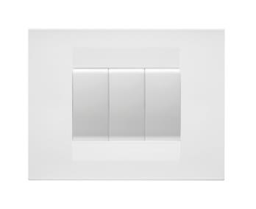La nuova placca GEO dalle linee essenziali e regolari si inserisce perfettamente in ogni ambiente con **semplicità e stile**. I materiali e i colori contribuiscono a creare l’armonia giusta che dura nel tempo. Realizzata il tecnopolimero GEO resiste agli urti e alle sollecitazioni della quotidianità. **La leggerezza prende forma anche attraverso il suo spessore contenuto** che riduce al minimo il distacco dalla parete.

**Le dieci diverse colorazioni** (bianco, nero, avorio, canapa, titanio, ardesia, cromo, oro, rubino, blu mare) e le forme semplici e leggere fanno di GEO **un elemento d’arredo giovane e informale che trasmette uno stile minimalista** in ogni ambiente.

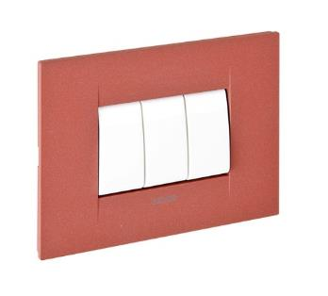Disponibile nelle versioni 2, 3, 4 e 6 posti, GEO si integra perfettamente nel sistema domotico internazionale CHORUS di GEWISS, nato per creare infinite combinazioni. Adattabile al supporto delle altre placche, GEO offre un nuovo stile senza cambiare il cuore del suo funzionamento: l’aggancio frontale rende comode e veloci le operazioni di installazione, facilitando l’assemblaggio e cablaggio anche dopo che il supporto è stato fissato sulla scatola. Grazie alla flessibilità del sistema CHORUS è **possibile sostituire liberamente le placche senza intervenire sul sostegno**.

I tasti delle placche sono disponibili in diversi colori: bianco lucido, titanio verniciato e nero. Inoltre, GEO permette di combinare tasti da ½, 1, 2 e 3 moduli installando **il numero desiderato di punti di comando, ottimizzando gli spazi** secondo le necessità. Con GEO, come con tutte le altre placche del sistema domotico CHORUS, si possono quindi scegliere tasti più grandi per comandare le funzioni più utilizzate e tasti compatti per sfruttare al meglio lo spazio disponibile. I supporti di GEO sono, infatti, caratterizzati dal passo a mezzo modulo che rende possibile l’installazione sia degli innovativi comandi compatti sia delle placche a 2, 3, 4 o 6 posti.